Образовательный маршрут для совместной деятельности родителей с детьми в сети Интернет
КАРАНДАШ

Образовательная область: познавательное развитие; речевое развитие;
художественно – эстетическое развитие.
Целевая аудитория: 4-6 лет.

Если ты его отточишь,
Нарисуешь всё, что хочешь!
Солнце, море, горы, пляж.
Что же это? (Карандаш)
Далеким предком карандаша можно считать головешку из костра, которой первобытный человек делал первые рисунки на стенах пещер.
С появлением бумаги появились тушь и чернила. Но носить их с собой, ждать, когда они высохнуть, переживать из-за клякс…. Нет, художникам надо было что-то другое. На помощь пришел древесный уголь. Сухие ивовые палочки связывали в пучки, ставили в горшке в печь и ждали, когда они станут углями. Но пользоваться ими было неудобно: уголь пачкал руки и размазывался по рисунку.
А вот, начиная с 13 века, художники использовали для рисования тонкую серебряную проволоку, которую припаивали к ручке и хранили в футляре. Наверное, с этого момента и можно считать, что началась история карандаша. Такой «серебряный карандаш» требовал высокого мастерства, так как стереть начертанное им было невозможно. Существовал и «свинцовый карандаш».
Через триста лет появились графитные карандаши. Английские пастухи из местности Камберленд нашли в земле темную массу, которой они стали метить овец. Эта масса была похожа по цвету на свинец, и месторождение приняли за залежи этого металла. Но так как пули сделать из него не получилось, из нового материала стали делать тонкие, заостренные на конце палочки и рисовать ими. Эти палочки были мягкими, пачкали руки и подходили только для рисования, но не для письма.
Художники, чтобы было удобно и палочка не была такой мягкой, зажимали эти графитовые «карандаши» между кусочками дерева или веточками, заворачивали их в бумагу или обвязывали бечевкой.
Современный карандаш изобрел двести лет назад французский ученый Конте. В это время Англия запретила вывоз графита из страны. За нарушение этого указа наказание было очень суровым, вплоть до смертной казни. Конте предложил делать пишущие стержни из смеси порошка графита с глиной и помещать их в деревянную оболочку. Он придумал обрабатывать смесь высокими температурами, и стержень карандаша наконец-то стал твердым!
Прошло уже более 200 лет, а карандаши все продолжают делать по этому рецепту. А вот их форма как только за эти годы не менялась! Они бывают круглые и с гранями, есть карандаши с увеличительным стеклом на конце или даже с бубенчиками. Они позванивают, и писать веселее! Есть карандаши с таблицей умножения, с азбукой, дорожными знаками. И даже для школьников, которые имеют обыкновение их грызть, сделаны витаминизированные карандаши!

Экспериментирование. Наши маленькие лаборанты - художники решили попробовать рисовать, как рисовали люди в древности. Им было предложено рисовать углем, но были выявлены такие факторы:
1. Уголь неудобно держать в руке;
2. При рисование уголь быстро заканчивается;
3. Пачкаются руки;
4. Имеет запах.
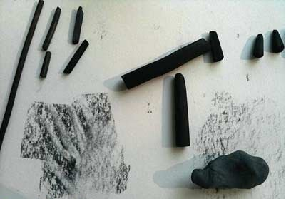
Значит, лучше рисовать чем- то другим. Детям были предложены карандаши.

Существует основное деление карандашей:
- Простые (в итоге работы получаются разнообразных оттенков, но в пределах серо-черной гаммы).
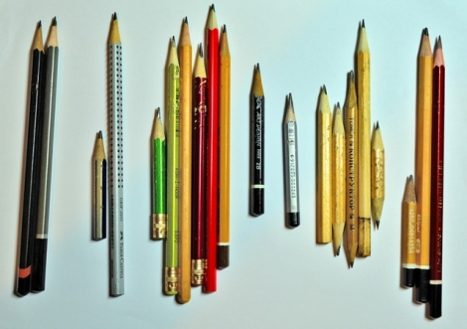
- Цветные (и тут к вашим услугам все цвета радуги, а также мельчайшие их оттенки).
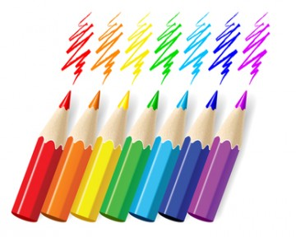
http://www.filipoc.ru/interesting/istoriya-karandasha

!!Интересно, что:
- одним обыкновенным деревянным карандашом можно провести линию длиной в 56 км или написать более 40 тыс. слов;
- 30 марта - день изобретения карандаша с резинкой;
- самый большой в мире карандаш длиной 12 метров, весом - 24 центнера;
- самый маленький карандаш в мире чуть меньше двух сантиметров;
- более 14 миллиардов карандашей производятся в мире каждый год - из этого количества можно обогнуть нашу планету 62 раза.
- Подсчитано, что одна буква, написанная карандашом, весит 0,00033 г. Сколько же будет весить ваше имя, написанное карандашом?
- из одного большого дерева можно сделать приблизительно 300 000 карандашей.
Самым большим набором цветных карандашей в мире по праву можно считать коллекцию, которую выпускает компания Felissimo. Она выпускает упаковки цветных карандашей по 500 штук — а это 500 оттенков! При этом каждый карандашик в упаковке имеет свою собственную историю и даже имя.
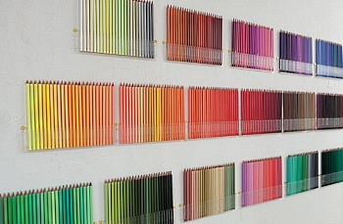
http://www.i-staple.ru/articles/samyj-bolshoj-nabor-cvetnyx-karandashej.html
Предлагаем упражнения на развитие ручной умелости, координации, внимания, воображения, мышления, сообразительности; эти упражнения позволяют закрепить представления о геометрических фигурах, помочь детям овладеть конструктивными навыками. Игры направлены на развитие мелкой моторики, выносливости мышц рук, подготовка руки к письму, оценка работоспособности детей.
1. Игра «Какого карандаша не стало?»
Цель: развивать произвольную зрительную память, быстроту реакции, умение запоминать количество и место нахождения заданных предметов.
Материал: коробка с цветными карандашами.
Правила игры:
Ведущий выкладывает на стол цветные карандаши в любой последовательности. Игроки в течении 5 секунд запоминают в каком порядке разложены цветные карандаши. Отворачиваются, а в это время ведущий убирает 1-3 карандаша со стола. Повернувшись игроки должны быстро угадать, сколько карандашей и какого цвета исчезло. Для усложнения игры предлагается назвать, с какого места исчезли карандаши?
2. Игра «Что изменилось?»
Играем парами. Ведущий выкладывает в любой последовательности 6 цветных карандашей. Игроки в течении 5 секунд запоминают в каком порядке разложены цветные карандаши. Игроки отворачивается, а в это время ведущий меняет местами 2 карандаша. Задача игрока определить, какие карандаши поменяли местами.
3. Игра «Будь внимателен»
Игра предназначена для детей , играть могут не менее двух человек.
Цель: развитие логического мышления.
Материал: коробка с 12 или 15 цветными карандашами.
Правила игры:
На столе в ряд лежат карандаши. Двое играющих берут по очереди 1, 2 или 3 карандаша. Проигрывает тот кто вынужден будет взять последний карандаш.

4. Игра «Превращения в фигуры»
Нужно составить из карандашей 1 квадрат. Сколько для этого понадобиться карандашей? 4. Составьте пожалуйста. Теперь надо добавить 3 карандаша, чтобы получилось 2 квадрата. А теперь попробуйте составить из 10 карандашей 3 квадрата.
Задание -составить из карандашей 1треугольник, добавить 2 карандаша, чтобы получилось 2 треугольника. Составить из 7 карандашей 3 треугольника.
Из 9 карандашей составь 1 большой и 4 маленьких треугольника.
Из 10 карандашей составь 1 большой и 1 маленький квадрат.
Составь домик из 6 карандашей, потом переложи 2 карандаша, чтобы получился флажок.

Для развития мелкой моторики - пальчиковая гимнастика с карандашами:

МОТОР
Соединить ладони пальцами вперёд. Карандаш в вертикальном положении между ладонями. Перемещать ладони вперёд-назад, передвигая карандаш, постепенно ускоряя темп, затем замедляя.
Заводи мотор скорей
И ладони разогрей.
Всё быстрей, быстрей, быстрей,
Сил, приятель, не жалей.
Ход немного замедляем.
Видно, к дому подъезжаем.
Едем тише, тише, тише.
И мотор уже не слышен.
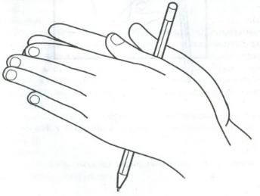
СКАЛКА
Соединить ладони пальцами вперёд так, чтобы одна была сверху, другая – снизу. Карандаш в горизонтальном положении между ладонями. Перемещать верхнюю ладонь вперёд-назад, передвигая карандаш по ладони и пальцам.

Мы порог испечь решили.
Ловко тесто замесили.
Хорошенько раскатаем,
В печку жаркую поставим.
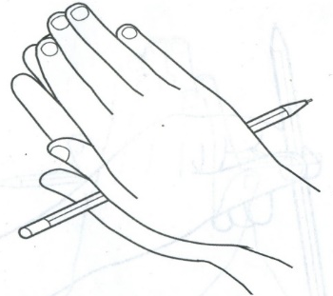
ПРУЖИНКА
Взять карандаш вертикально подушечками указательного и большого пальцев. Сжать сильно карандаш, как бы желая расплющить его. Напряжение мышц при сжатии чередуется с их расслаблением.
Перехватить карандаш в вертикальном положении большим и средним пальцами, большим и безымянным, большим пальцем и мизинцем. Снова делать пальцами пружинящие движения.

Она сопротивляется
Растяжке и нажиму
На место возвращаются
Частицы все пружины

ЛЕСЕНКА
Зажать верхний конец карандаша вертикально между ладонью и основанием большого пальца правой руки. Перехватывая карандаш поочерёдно обеими руками, «спускаться по лесенке».
Раз – ступенька, два – ступенька,
Мы идём тихонько вниз.
Раз – ступенька, два – ступенька,
Ты смотри, не оступись!
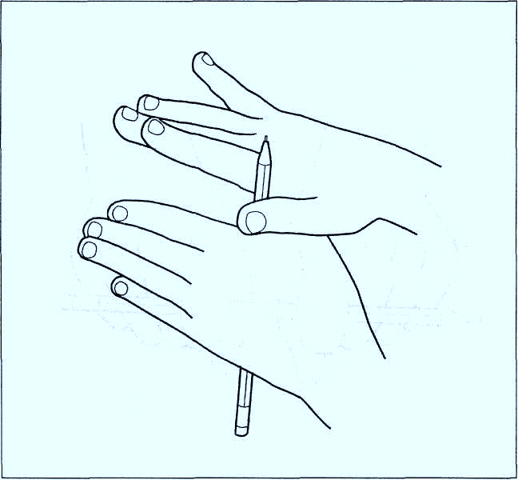
http://www.maam.ru/detskijsad/igry-s-cvetnymi-karandashami-dlja-podgotovki-detei-k-shole.html
http://www.maam.ru/detskijsad/palchikovaja-gimnastika-s-karandashom.html

Для развития мышления загадки про карандаш.
Нарисует облака,
Маму , папу - моряка,
Кошку, лошадь, экипаж
Мой волшебный ... .(Карандаш)

Нарисует он картину
Натюрморт или пейзаж
Остроносый, тонкий, длинный,
Деревянный.. (Карандаш)

Он все меньше от работы,
Вот почти совсем исчез.
У него свои заботы:
Он рисует речку, лес,
И собачку, и корову,
Тетю-модницу в обнове…
Кто же он, трудяга наш?
Деревянный …(карандаш)

Мы раскрасим целый свет
В синий, в красный, в жёлтый цвет.
На зелёненькой лужайке
Скачут розовые зайки.
До чего же хороши
Для друзей…(карандаши)

Чертят им или рисуют.
Грифель по листку танцует.
Он большой помощник наш,
И зовётся ...(карандаш)

Я танцую на носу,
Разный цвет собой несу.
Меня любят все детишки:
И девчонки, и мальчишки!
http://www.numama.ru/zagadki-dlja-malenkih-detei/zagadki-pro-bytovye-predmety/zagadki-pro-karandash.html

Пословицы и поговорки о карандаше.
Карандаш — чтобы писать, а молот — чтобы ковать.
http://poslovicy.ru/pro-karandashi/
Карандаш – чтобы писать, а молот – чтобы ковать
http://mudreishy.ru/poslovitsy-i-pogovorki/tag/karandash

Детские стишки про карандаш
В. Ткачева
День дождлив и неприветлив,
Пасмурно в душе.
Но секрет один я знаю,
Он - в карандаше,
Жёлтом, солнечном и жарком,
Вот - в руках держу!
Я хорошую погоду
Мигом напишу!

О. Карелин
На лугу быка с коровой,
Речку, радугу и бор,
И большой, зелёный, новый
Возле дома наш забор,
И колодец, и машину,
И собаку, и гараж,
И под зонтиком мужчину
Нарисует карандаш.

Л. Каваляка
Заскучал мой карандаш:
– Что ж бумагу мне не дашь?
И лежу я без работы,
А ведь мог создать пейзаж!
А не нужен ли портрет?
Да такой – какого нет!
Обращайся, не стесняйся,
Ну послушай мой совет!
Я могу построить дом,
Будет рядом он с прудом,
Вот окошко, вот крылечко,
Жить уютно будет в нём!
И рисует карандаш:
Мне – портрет, тебе – пейзаж,
А кому-то строит домик,
Может домик этот ваш!

И. Ефремов
Взял я в руки карандаш,
Очень уж красивый!
Наполовину красный он,
Наполовину – синий!
Красным нарисую Солнце,
Синим неба синеву,
Хмуро нынче за оконцем,
Но это я переживу.
Инструмент волшебный есть,
Очень уж красивый!
Его Высочество и Честь –
Карандаш Красиний
.
http://www.numama.ru/blogs/kopilka-detskih-stihov/stihi-pro-karandashi.html
Мультфильмы про карандаши:
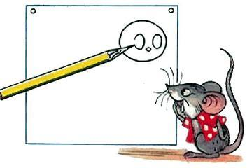
Веселый карандаш.
https://www.youtube.com/watch?v=LC1qg2uFJnM
Мышонок и карандаш.
https://www.youtube.com/watch?v=h2AR2YgWVD4
Советы для родителей при выборе карандашей.
Выбор их на прилавках современных магазинов просто огромен: импортные и отечественные, скромные шестицветные наборы и огромные, состоящие из 32 и более цветов... Карандаши отличаются формой, длиной и толщиной корпуса и многим, многим другим. На что же стоит обратить внимание при покупке?
- Для детей до 3 лет лучше выбирать карандаши с трёхгранным корпусом. Пользуясь ими, малышу легко будет научиться правильно располагать пальцы, держать карандаш «щепоткой», как это делают взрослые . Такие карандаши не скатываются со стола, поэтому маленькому художнику не придется лишний раз отвлекаться на то, чтобы ловить их или поднимать с пола.
Утолщенные шестигранные карандаши с явно выраженными гранями — тоже неплохой вариант.
А вот карандаши круглого сечения для малышей нежелательны.
- Для начинающих рисовальщиков лучше выбирать карандаши с утолщенным деревянным корпусом около 1 см в диаметре (диаметр стандартного карандаша 0,6-0,7 см), так как маленькие дети часто очень сильно нажимают на карандаш при рисовании, и тонкий грифель от этого будет постоянно ломаться. Но слишком толстый карандаш выбирать тоже не стоит — его трудно будет удержать в маленькой ручке.
Важно, чтобы грифель не был слишком хрупким, не крошился внутри корпуса, если ребёнок нечаянно уронит карандаш на пол, и не ломался при заточке.
- Карандаши для маленьких детей должны быть достаточно мягкими, тогда рисовать ими крохе будет легко, яркие линии будут получаться без излишнего нажима. На карандашах отечественного производства степень их мягкости или жесткости определяется знакомыми с детства «Т» или «М» и цифрами перед ними. На импортных карандашах обозначения другие: самый мягкий — B, самый твердый — H. А карандаши с пометкой F относятся к категории твердо-мягких.
http://www.ourbaby.ru/article/vybiraem-cvetnye-karandashi-i-flomastery/
Предложите детям изготовить поделки из карандашной стружки.
www.maam.ru/obrazovanie/karandashnaya-struzhka

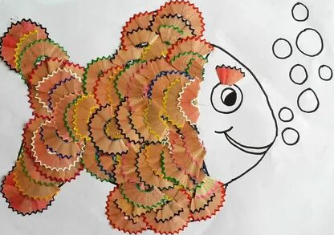

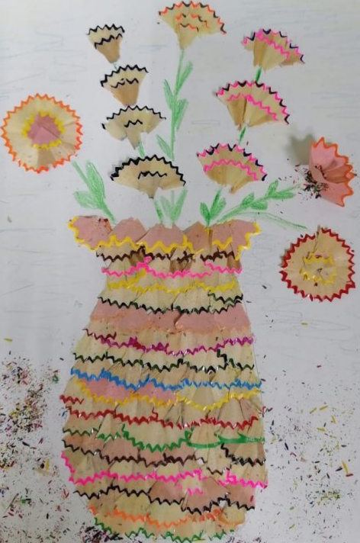
Желаем вам удачи !

